Sak 5 ÅRSMELDING
Styret har bestått av
Nestleder Astrid Lund Folkvord, Regnskap Irene Egeland, Sekretær Kristine Edland, Styremedlem Berit Hess 1.vara Målfrid Takle Folkvord 2.vara Anne Lise S Brunes
Det er holdt 8 styremøter. Medlemstall 53 stk. Vi har fått 5 unge nye medlemmer. 1 har sluttet. Vi har 2 æresmedlemmer Målfrid Stangeland og Marit Stangeland.
Prosjekter og satsningsområder.
1.FRA JORD TIL BORD
Under hovedprosjektet «Bygdekvinner deler matgleder», med økonomisk støtte fra Gjensidigestiftelsen, holder 7 bygdekvinnelag og 1 bygdeungdomslag i Rogaland i gang lokalprosjekt som skal inspirere med nye matopplevelser og formidling av kunnskap til unge og eldre i by- og bygdemiljø.
Sandnes bygdekvinnelag fortsetter prosjektet «fra Jord til Bord» sammen med Læringsverkstedet Julebygda barnehage. Pandemien har gjort det vanskelig å utføre arbeidsoppgavene i fellesskap slik vi hadde tenkt det; derfor er det beslutta at vi ikke avslutter prosjektet dette året men fortsetter til juni 2022. Smittevernhensyn har gjort at vi har vært nødt til å arbeide hver for oss, barna i grupper med sine avdelingsledere, og bygdekvinnene når det ellers ikke er andre i dyrkingshagen.
Utførte arbeidsoppgaver:
Midt i mars, 2 Sittebenker og 1redskapskasse ble malt og satt ut i dyrkingshagen i april.
20.april, utlegging av fiberduk og påfylling av grusmasser for å jevne av området. I tillegg til bygdekvinner fra styret var også 3 dugande mødre med (Kristine, Lise Marie og Solbjørg). Dette var tungt arbeid! Samme kveld møtte 4 avdelingsledere fra barnehagen, og det ble utført en god jobb med fjerning av ugras, ifylling av hønsegjødsel og matjord i dyrkingsbenkene!
27.april la bygdekvinner med ektefeller ut haugen med matjord; opparbeidde potetåkeren og fylte opp med matjord der det var behov for det. Ei god arbeidsøkt!
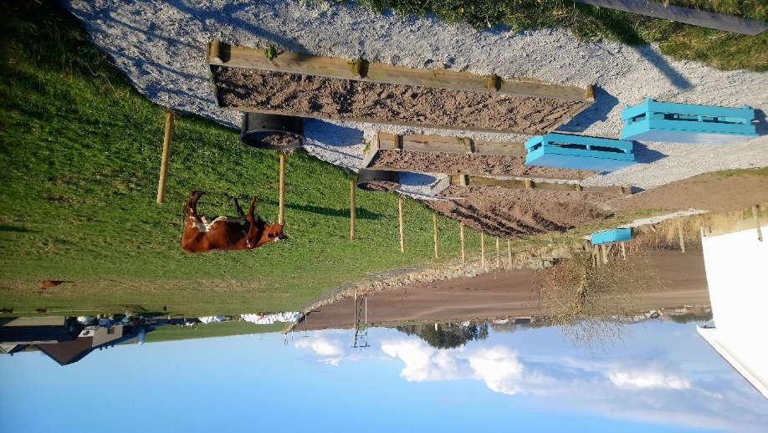
April/mai, barnehagen var godt i gang med såing og utplanting i dyrkingsbenkene. Poteter ble satt. Hver avdeling har ansvar for hver sine benker: Kløvergjengen gresskar og sukkererter i nederste benken, Blåklokkene gulerøtter og pastinakk i midterste benken, Tiriltungene rødbete, squash og løk i øverste benken, og Forglemmegei gruppa har ansvaret for poteter, grønnkål og spinat i baljene. Det har vært utfordring med vanning, siden bedehuset er under ombygging og vannet har vært stengt av.
2.juni var det Sommermøte i bygdekvinnelaget, og etter vandringen rundt på Malmheim avslutta vi i dyrkingshagen med mat og kaffe.

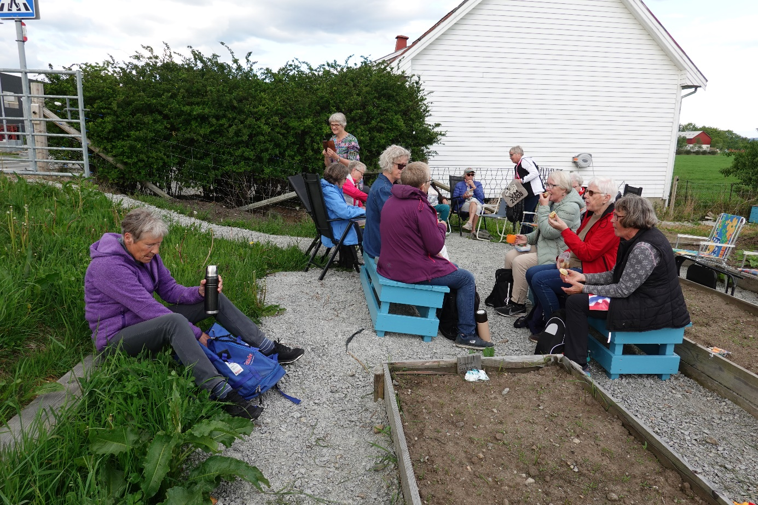

15.juni,21 juni og 6.juli, slått av gras, rensing av ugras(mye høymol) og sådd engblomster i skråningen (bygdekvinner). 6.juli kort møte i dyrkingshagen med noen fra styret, noen fra foreldrene som er med på dugnad og Mari fra barnehagen. Utveksling av tanker og ideer om hva som er utfordringene og hvordan vi best kan få fordelt arbeidet. Barnehagen har begrensa mulighet til å ta på seg særlig mye arbeid utover dyrkingsbenkene og potetåkeren. I juli er det få barn og få på arbeid i barnehagen. I den tida trengs det hjelp fra flere. Bygdekvinnene oppretter dugnadsgrupper.
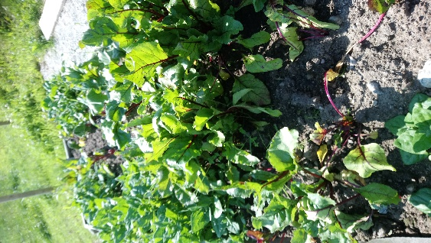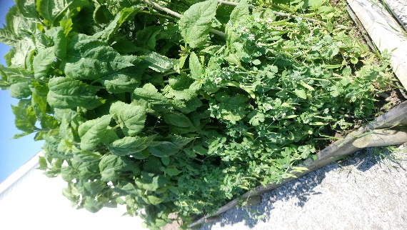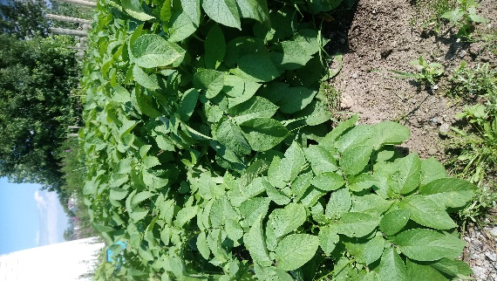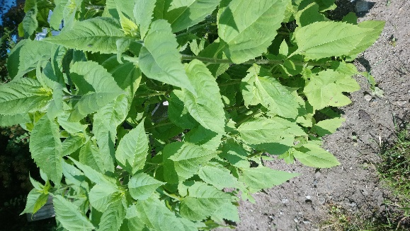

Etter møtet er det nå kommet på plass 2 enkle kompostbinger (allerede tatt i bruk), det er sådd ringblomster på det arealet som bare var ugras, det er planta markjordbær i feltet ved porten og flere rabarbra.

Ønsker framover:
Vi håper smittesituasjonen kan gi mulighet for mer arbeid i fellesskap, mer formidling av kunnskap og ikke minst «gladmatveke» slik at alle kan være sammen om å lage mat av grønnsakene som er produsert.
Folkvord, 13.juli – 2021
Samarbeidsgruppa består av:
Målfrid Takle Folkvord, Irene Egeland og Berit Hess for Sandnes bygdekvinnelag
Eli Selsvik og Mari Egeland for Læringsverkstedet Julebygda barnehage
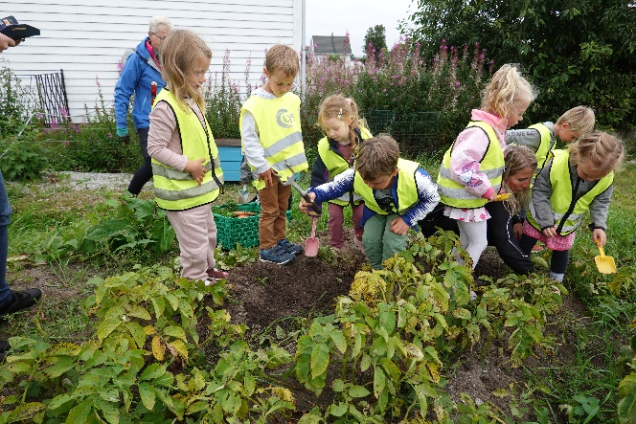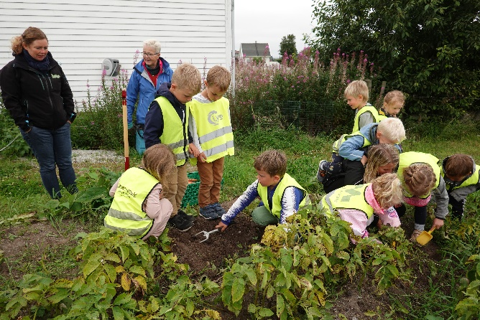

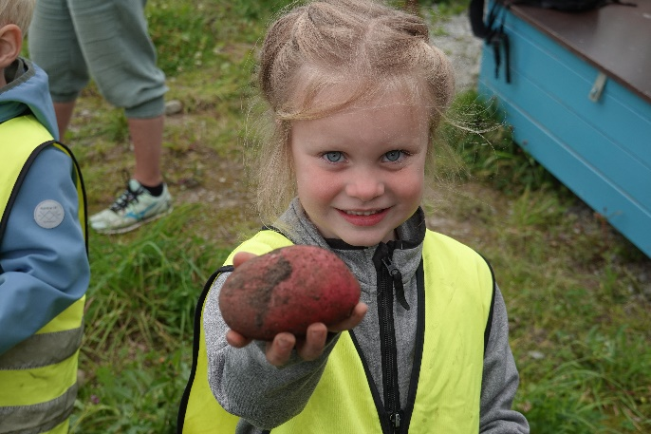
Endelig ble barnehagen grønn, Målfrid og Irene fikk bli med Kløvergjengen å ta opp poteter. Styreren Eli i barnehagen, Mari og Hilde Karin med 10 ivrige unger fra Kløvergjengen kom syngende til grønnsakhagen for å høste poteter og grønnsaker. Det var poteter, spinat, store gulerøtter, persillerot, rødbeter, erter og 2 meter høy jordskokk.
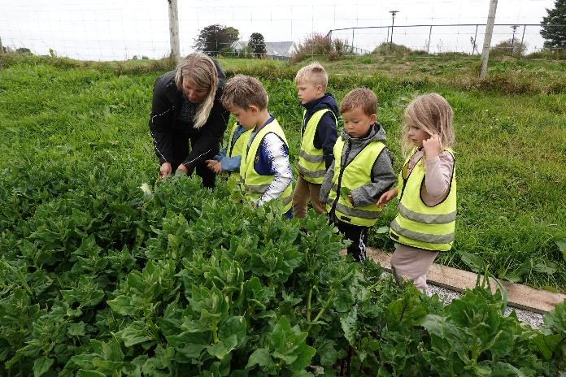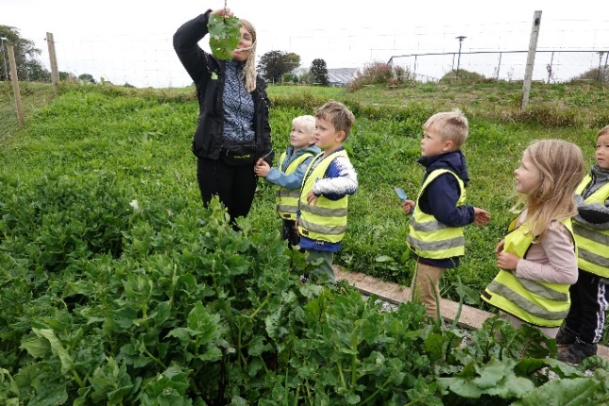
Gladmat-veka i Læringsverkstedet Julebygda barnehage tirsdag 5.oktober, onsdag 6.oktober og torsdag 7.oktober. Det er satt fokus på grønnsaker og potet. Vi er 6 stk. fra Sandnes bygdekvinnelaget som skal blir med å hjelpe til i Gladmat-veka. Fredag 8.oktober blir det festmat.
2. Skrive historien til Sandnes bygdekvinnelag til 100 årsdagen i 2025.
Få historien til Sandnes bygdekvinnelag med i årboka til Sandnes Historielag i 2025. De som er med i prosjektet er Målfrid Takle Folkvord, Berit Skjæveland, Astrid Lund Folkvord, Berit Hess og Kristine Edland.

3. Satsingsområde vår og høst er forskjellige kurs for rekruttering av medlemmer.

